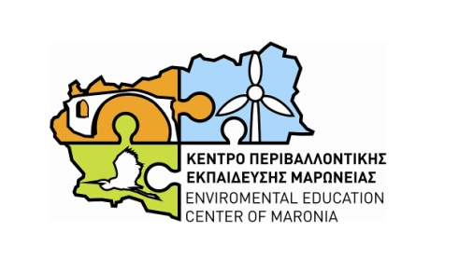

# ΚΕΝΤΡΟ ΠΕΡΙΒΑΛΛΟΝΤΙΚΗΣ ΕΚΠΑΙΔΕΥΣΗΣ

# ΜΑΡΩΝΕΙΑΣ

Διεύθυνση: Ίμερος Ροδόπης,

694 00 Ξυλαγανή

Πληροφορίες: Δάφνη Κυνδελέρου

Τηλέφωνο: 2533022596

Fax: 2533022399

e-mail: [mail@kpe-maron.rod.sch.gr](mailto:mail@kpe-maron.rod.sch.gr)

[info@kpemaronias.gr](mailto:info@kpemaronias.gr)

Ιστοσελίδα: [www.kpemaronias.gr](http://www.kpemaronias.gr)

# 

ΕΛΛΗΝΙΚΗ ΔΗΜΟΚΡΑΤΙΑ

ΥΠΟΥΡΓΕΙΟ ΠΑΙΔΕΙΑΣ ΕΡΕΥΝΑΣ ΚΑΙ ΘΡΗΣΚΕΥΜΑΤΩΝ

Ίμερος, 8 Οκτωβρίου 2018

Αριθμός Πρωτ: Φ.9/154

**ΠΡΟΣ:**

**ΜΜΕ**

# EIN_LOGO(CMYK)160EIN_LOGO(CMYK)160 «ΔΕΛΤΙΟ ΤΥΠΟΥ»

*«Δράση καθαρισμού της παραλίας Ιμέρου»*

To ΚΠΕ Μαρώνειας σε συνδιοργάνωση με το Δήμο Μαρώνειας Σαπών, τη **HELMEPA**, στο πλαίσιο του προγράμματος ***«Στο κυνήγι του χαμένου …..πλαστικού»*,** το Νηπιαγωγείο και το Δημοτικό Σχολείο Ξυλαγανής πρόκειται να προβεί σε καθαρισμό της παραλίας Ιμέρου την Δευτέρα 15 Οκτωβρίου 2018 και ώρα 10.30 π.μ. Παρακαλούνται οι δημότες οι οποίοι επιθυμούν να συμμετάσχουν στην εθελοντική δράση καθαρισμού, να επικοινωνήσουν με την Υπεύθυνη του ΚΠΕ Μαρώνειας κα. Δάφνη Κυνδελέρου στο 25330-22596 ή με τον Αντιδήμαρχο του Δήμου Μαρωνείας-Σαπών κο Δουδουλακάκη στο 6970239800.

Με εκτίμηση

Η Υπεύθυνη ΚΠΕ Μαρώνειας

Δάφνη Κυνδελέρου